Erasmus+ programmas projekts “Mobilās laboratorijas STEM zināšanu uzlabošanai” (2020-1-LV01-KA201-077502)

2022.
Metināšana
Mācību līdzeklis skolēniem, 7. un 8.klasei
Autori: Liis Proos, Lauri Soosaar
Korektors: Dr.sc.ing. Juris Krizbergs

Saturs
1. Vispārīgi jautājumi 1
1.1. Metināšanas vēsture 1
1.2. Metinātāja profesija un darbība 2
1.2. Metinātāja darba apstākļi un drošība 6
2. Tehniskā informācija 7
2.1. Metināšanas pamatmetodes un pielietojums 10
2.1.1. Pārklāta elektroda loka metināšana (MMA) ar rokām vai elektrodu metināšana 10
2.1.2. Gāzes metināšana 10
2.1.3. Segta loka metināšana ar kūstošu elektrodu (MIG/MAG) 11
2.1.4. Nekūstoša elektroda aizsarggāzes metināšana (TIG metināšana) 12
2.1.5. Plazmas metināšana 12
2.1.6. Lāzermetināšana 13
3. Turpmākās mācību un karjeras iespējas 14
Profesijas darba tirgū: 14
Izmantotie avoti 15
Tests 15

1. Vispārīgi jautājumi
Metināšana ir divu vai vairāku detaļu nepārtraukta formēšana, karsējot vai spiežot. Var izmantot ķīmiski līdzīgu papildu materiālu. Metināšanas laikā izkausētais papildmateriāls un pamatmateriāls sajaucas, un materiāli veido metinātu savienojumu. Var metināt metālus, plastmasas, stiklu, kompozītus u.c. Metināšanu izmanto arī kausēšanai.

Metināšanas vēsture
Metināšanas attīstību var izsekot no seniem laikiem. Agrākie metināšanas piemēri attiecas uz Bronzas laikmetu. Mazas apaļas zelta kastītes tika izgatavotas, saspiežot savienojumus. Tiek lēsts, ka šie produkti tika gatavoti pirms vairāk nekā 2000 gadu. Ēģiptieši un Vidusjūras austrumdaļas iedzīvotāji iemācījās sametināt kopā dzelzs gabalus. Atrasti daudzi rīki, izgatavoti ap 1000. gadu pirms mūsu ēras.
Tikai 19. gadsimtā tika izgudrots metinājums, kādu mēs to šodien zinām. 19. gadsimta vidū tika izgudrots elektroģenerators un populārs kļuva loka apgaismojums. 1800. gadu beigās izveidojās gāzes metināšana un griešana. Tika izstrādāta loka metināšana ar oglekļa elektrodu un metāla elektrodu, un pretestības metināšana kļuva par praktisku procesu.
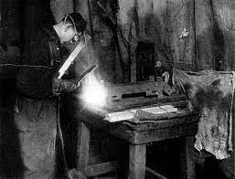
1. attēls. Metināšanas piemērs 19. gadsimta beigās.
Auguste de Meritens, kas strādāja Cabot laboratorijā Francijā, 1881. gadā izmantoja loka siltumu, lai savienotu bateriju svina plates. Nikolajs N. Benadros, students, kas strādāja kopā ar viņu, bija pirmais, kas saņēma patentu metināšanai. Tas bija oglekļa loka metināšanas sākums.
Skābekļa ražošana un vēlāk gaisa sašķidrināšana līdz ar gāzes griezējdegļa ieviešanu 1887. gadā veicināja metināšanas attīstību. Pirmais pasaules karš atnesa milzīgu pieprasījumu pēc ieroču ražošanas, un sāka ieviest metināšanu rūpniecībā. Amerikā un Eiropā parādījās daudzi uzņēmumi, kas ražoja prasībām atbilstošas metināšanas mašīnas un elektrodus.
1920. gadā tika ieviesta automātiskā metināšana. To izmantoja, lai atjaunotu nodilušas motora vārpstas un nodilušus celtņa riteņus. Automobiļu ražošanas nozare to izmantoja arī aizmugurējo asu korpusu ražošanai.
Gadsimta vidū tika izgudrotas daudzas jaunas metināšanas metodes. 1930. gadā Kails Teilors bija atbildīgs par naglu metināšanu, kas drīz kļuva populāra kuģu būvē. Tajā pašā gadā tika izgudrota loka metināšana kušņos, un tā joprojām ir populāra arī mūsdienās.
Citas jaunākās metināšanas tendences ietver 1958. gada elektronu staru metināšanas atklājumu, kas ļauj veikt dziļu un šauru metināšanu ar koncentrētu siltuma avotu. Pēc lāzera izgudrojuma 1960. gadā lāzera stara metināšana debitēja vairākus gadu desmitus vēlāk, un ir izrādījusies īpaši noderīga ātrgaitas automatizētajā metināšanā.

Papildus video angļu valodā:
https://www.youtube.com/watch?v=smKKTH4WvFk
https://www.youtube.com/watch?v=C6JQ2-7 zu0A
https://www.youtube.com/watch?v=DJ5Z6cWWJaE
https://drive.google.com/file/d/1bXXUzq8HqczDk3veqTfhh5PY-ZB_BvIB/view?usp=sharing
NB! Ja vēlaties uzlikt subtitrus latviešu valodā, lūdzu, atveriet video youtube.com platformā un pie video iestatījumiem izvēlieties subtitri – automātiska tulkošana - latviešu valoda.

1.2. Metinātāja profesija un darbība

Metināšanu veic metinātājs, kas ir pabeidzis attiecīgo apmācību, un kam ir pietiekama kompetence, lai iesaistītos metināšanā. Metinātāja darba mērķis ir ražot metāla izstrādājumus un konstrukcijas. Metināšana ir metālu savienošana nesadalāmā savienojumā, kurā izmanto lokālu kausēšanu vai vienlaicīgu detaļu deformāciju.
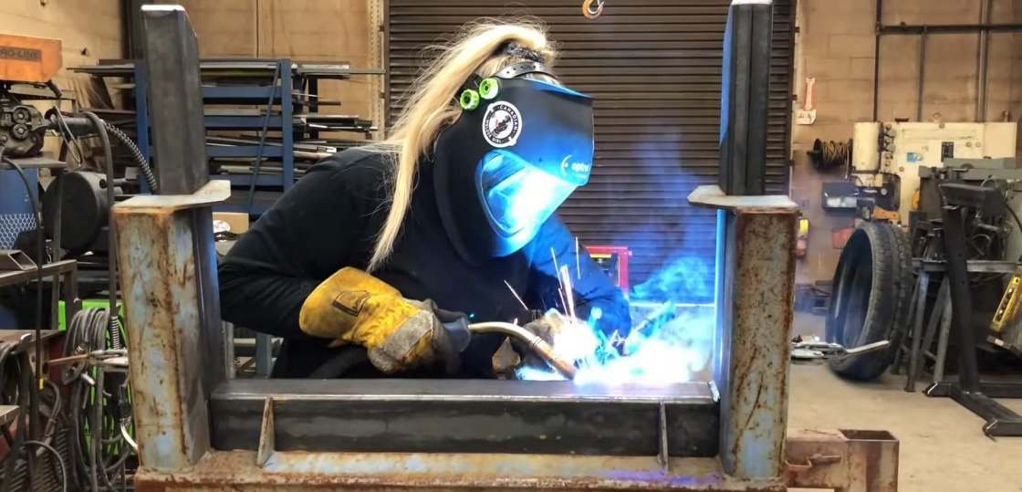
2. attēls. Metinātāja darba vide.
Papildus informācijai:
1) Ko dara metinātājs - Alīcija (1 min) https://www.youtube.com/watch?v=LXHzdnoRhpM&t=2s
2) Kā ir būt metinātājam – Stefānijas pieredze (3 min) https://www.youtube.com/watch?v=knj9fPUdnKo
NB! Ja vēlaties uzlikt subtitrus latviešu valodā, lūdzu, atveriet video youtube.com platformā un pie video iestatījumiem izvēlieties subtitri – automātiska tulkošana - latviešu valoda.

Ir vairāk nekā 60 dažādas metināšanas metodes, kuras klasificē divās galvenajās grupās:
- kausēšanas metināšana;
- spiediena metināšana.
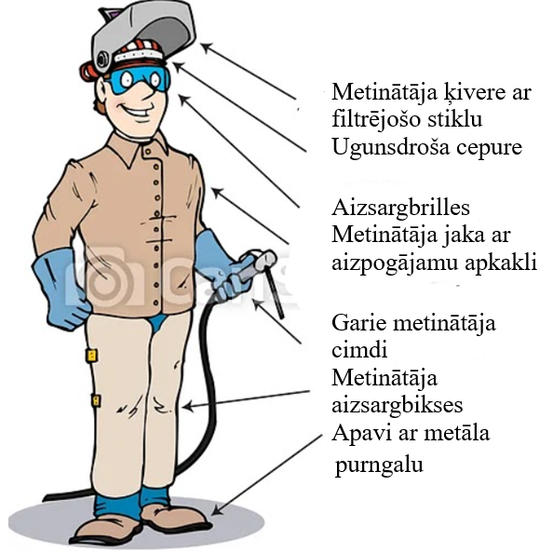
3. attēls. Metinātāja darba apģērbs.
Metinātāji ir pakļauti dažādiem apdraudējumiem, piemēram, UV starojums, radiācija, dzirksteles, liesmas, karstums un šķidra metāla šļaksti vai elektrības bīstamības. Lai metinātājus pasargātu no minētajiem riskiem, liela nozīme ir atbilstošam aizsargtērpam.
Metinātāja maska ar aptumšotiem stikliem; ugunsdroša metinātaja ķivere, aizsargbrilles, apģērbs metināšanai, metināšanas cimdi, metināšanas bikses, metāla darba zābaki.
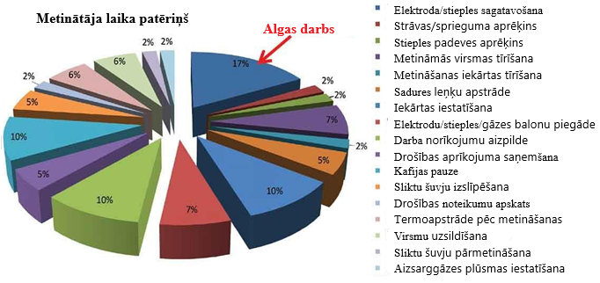
4. attēls. Metināšanas darbu sadalījums metinātājam, %.

Metinātāja galvenie darbi ir metināšanas darbu sagatavošana, konstrukcijas sagatavošana atbilstoši zīmējumam, metināto savienojumu veikšana, kā arī rezultāta pēcapstrāde un kontrole. Darbs prasa spēju lasīt rasējumus, zināšanas par apstrādes tehnoloģijām un materiālu īpašībām.
Metināšanas procesā siltums tiek novirzīts uz metāla detaļām, sakausējot tās vienā veselumā. Tāpēc metināšanas darbiem ir daudz pielietojumu kuģu būves, autobūves un aerokosmiskās rūpniecības nozarēs, kā arī siju savienošanā ēku un tiltu būvniecībā, kā arī remonta un restaurācijas darbos.
Metināšanas jomā var atšķirt šādas specializācijas:
- metinātājs
- lodētājs ar lodāmuru
- liesmas griezējs
- punktmetinātājs
- termīta metinātājs
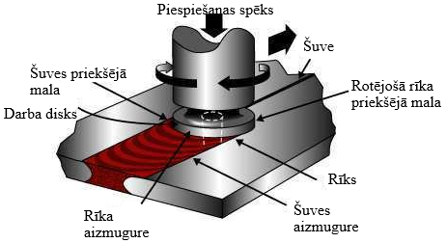
5. attēls. Berzes metināšana- metināšana, kurā siltums rodas,
rotējot vienu detaļu pret otru, un saspiežot.
6. attēls. Lodēšana - vairāku detaļu savienošana ar izkausētu papildmateriālu, neļaujot izkust pamatmateriālam.
Augsti kvalificēti metinātāji savos darbos izmanto plašu materiālu klāstu: titānu, alumīniju, plastmasu u.c. Metinātāji savu darbu organizē sadarbībā ar citiem strādniekiem, paši izvēloties nepieciešamos rīkus. Mazāk kvalificētiem metinātājiem bieži vien ir ierobežoti uzdevumi. Tiem ir noteikti īpaši metināšanas uzdevumi, kuru nepieciešamība un iespēja ir iepriekš izlemta.
Tehnoloģijām attīstoties, nemitīgi tiek radītas jaunas iespējas augstākas kvalitātes metināšanas darbiem. Tiek īstenota metināšanas mehanizācija, metināšanas roboti, metināšanas traktori, kur metinātāja loma kļūst par metināšanas operatora darbību, kas uzrauga procesu un vajadzības gadījumā to koriģē.
Labi zināt!
Robotiskā metināšana ir automātiskā metināšana, ko veic ar speciālu robotu.
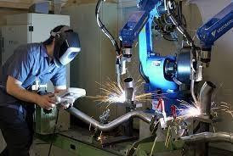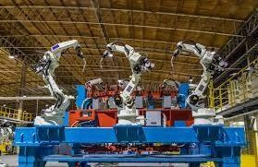
7. attēls. Metināšanas robots Motoman (izmanto Bestnet AS)
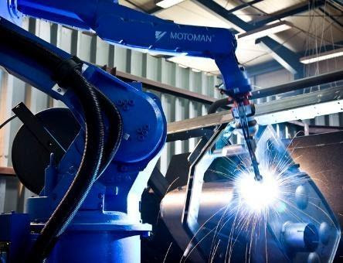
8. attēls. GECKO portatīvais metināšanas traktors
https://www.youtube.com/watch?v=bf8fZj9eUJY
RAILBULL metināšanas traktors
https://www.youtube.com/watch?v=Wvjv4Lru7q8
https://www.kmet.ee/et/tootmine/keevitamine/
NB! Ja vēlaties uzlikt subtitrus latviešu valodā, lūdzu, atveriet video youtube.com platformā un pie video iestatījumiem izvēlieties subtitri – automātiska tulkošana - latviešu valoda.

Metinātāja darba apstākļi un drošība
Darba apstākļi var būt dažādi - strādājot gan iekštelpās, gan ārpus telpām. Jums jābūt gataviem strādāt neērtā stāvoklī, izturēt temperatūras svārstības, augstumu un troksni. Metinot vidē izdalās kaitīgas gāzes un aerosoli, tāpēc ļoti svarīga ir kvalitatīva ventilācija. Loka metināšana ietver ultravioleto un infrasarkano starojumu. Metinot bīstamās telpās, jāņem vērā arī elektrošoka risks.
Metinātājs savā darbā izmanto metināšanas, gāzu griešanas, metāla griešanas un celšanas iekārtas, elektriskos un mehāniskos rokas instrumentus un palīglīdzekļus. Darba pozas mainās atkarībā no uzdevuma, strādā gan gareniskās, gan vertikālās pozīcijās, roku stāvoklis var būt arī virs galvas.
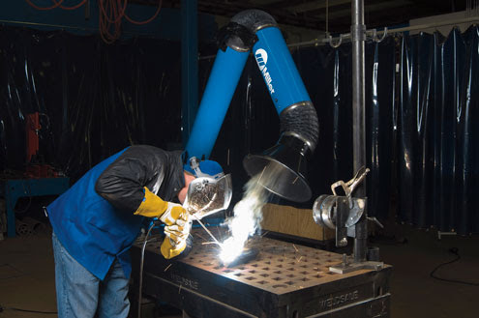
9. attēls. Metinātāja darba galds.
Personu darbs, kas nodarbojas ar metināšanas un lodēšanas darbiem, ir saistīts ar pastāvīgu risku, jo deg spilgtas liesmas, izdalās toksiskie izgarojumi un notiek karstu materiālu apstrāde. Viņi valkā speciālus darba apģērbus, cimdus, roku aizsardzību un apavus, galvas un roku aizsardzības masku, aizsargbrilles, aizsargkapuci, pie kuras piestiprināts papildu briļļu pāris. Visi priekšmeti ir izgatavoti no ugunsdroša materiāla. Aizsargbrillēm jāsargā acis no radiācijas, kā arī no dzirkstelēm un izdedžu daļiņām.
Metināšanas gāze un metināšanas izgarojumi var izraisīt alerģiskas reakcijas. Krāsotu virsmu un leģētā tērauda metināšana izdala toksiskus savienojumus. Aizsarggāzes metināšana izdala lielu ozona daudzumu. Metinātājs savā darbā ir pakļauts arī putekļiem un citiem piesārņotājiem, kā arī dažādām ķīmiskām vielām, kas hiperjutīgiem cilvēkiem var izraisīt alerģiju.

Svarīgi zināt!
Metinot jāņem vērā dažādi apdraudējumi, piemēram, optiskais starojums, elektrobīstamība, darbības kļūdas, aizdegšanās no gaistošām dzirkstelēm un piesārņotājiem.

Metinātāja darba laiks tiek tērēts detaļu salikšanai, izdedžu un šļakatu noņemšanai, kā arī rezultātu vizuālai apskatei.
Tā kā metinātāji strādā būvlaukumos, bieži ir maiņas darbi. Profesija prasa arī gatavību strādāt brīvdienās, valsts svētkos, kā arī agri no rīta, vēlu vakarā un naktī (piemēram, ārkārtas situācijā).
Iekārtu, metālu un aparātu rūpniecības uzņēmumi no metinātāja vispārīgajām prasmēm visvairāk novērtē zināšanas par darba drošību. Par būtiskākajām pamatprasmēm un zināšanām tiek uzskatītas zināšanas par dažādām darba metodēm, un metināšanā izmantotā aprīkojuma un palīglīdzekļu zināšanas. Zināšanas par dažādiem materiāliem un tehnisko zīmējumu lasīšana, un zināšanas par metināšanas normām un standartiem tiek uzskatītas par gandrīz tikpat svarīgām. Pēc darba devēju domām, vairāk uzmanības jāpievērš spējai zināt dažādus materiālus. Atslēdznieka un autovadītāja prasmes uzskata par nepieciešamām kā papildu iemaņas. Svarīgākās personiskās īpašības ir punktualitāte un pienākuma un atbildības izjūta, kā arī fiziskā izturība.
Metinātājam ir jāpārzina ar būvniecību saistītie, profesionālie drošības paņēmieni un aizsardzības līdzekļi, kā arī jāzina par metināšanas kaitīgo ietekmi uz cilvēka organismu.

Interesanti zināt!
Metinātāja kvalifikācija balstās uz spēju zināt ar metināšanu saistītos mainīgos lielumus, piemēram, metināšanas procesu, produkta formu, metināšanas profilu, papildu materiālus, lokšņu un cauruļu izmērus, metināšanas pozīciju.

Video angļu valodā:
https://www.youtube.com/watch?v=33muiIoZjjw
https://www.youtube.com/watch?v=fcIbUdPfoII
https://www.youtube.com/watch?v=AbYBCmtkuMk
https://www.youtube.com/watch?v=IUJpkloxpYI
NB! Ja vēlaties uzlikt subtitrus latviešu valodā, lūdzu, atveriet video youtube.com platformā un pie video iestatījumiem izvēlieties subtitri – automātiska tulkošana - latviešu valoda.

2. Tehniskā informācija
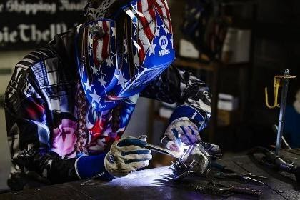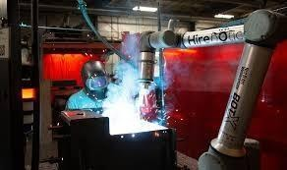
10. attēls. Metināšanas ražošanas iecirkņi.
Metināšana kā materiālu savienošanas metode tiek plaši izmantota mašīnbūves, enerģētikas un celtniecības uzņēmumos. Metināto metāla konstrukciju un mehānisko izstrādājumu rūpniecisko ražošanu sauc par metināšanas ražošanu.
Metināšanas mērķis ir iegūt metinātu savienojumu, kas ir līdzvērtīgs savienojamām detaļām, kuru mehāniskās īpašības (piemēram, stiepes izturība, stiepes pagarinājums pie pārrāvuma, trieciena lieces izturība) nebūtu zemākas par pamatmetāla īpašībām.

Metināšanas priekšrocības salīdzinājumā ar citām savienošanas tehnoloģijām (piemēram, lodēšana, skrūvju savienojums, kniedēts savienojums):
- lētākā savienošanas metode, lai izgatavotu pastāvīgus savienojumus;
- savienojumu augstās mehāniskās īpašības;
- savienojumus var izgatavot gan telpās, gan ārpus telpām;
- savienojumi ir viegli pēc svara un mazi pēc lieluma;
- augsts ražīgums;
- piemērots dažādiem materiāliem, ieskaitot kompozītus un plastmasu;
- var izmantot dažādās vidēs, piemēram, gaisā, vakuumā, zem ūdens;
- iespēja automatizēt procesus, piemēram, izmantot metināšanas robotus.

Metināšanas trūkumi:
- lielākā daļa darbību tiek veiktas ar rokām, tāpēc metināšana ir saistīta ar augstām darba izmaksām;
- daudzu metināšanas procesu kvalitāte ir atkarīga no metinātāja profesionālajām prasmēm;
- bīstami metinātājam augstas enerģijas un augstsprieguma elektroenerģijas izmantošanas dēļ;
- var rasties metināšanas defekti;
- bieži nepieciešams veikt savienojumu nesagraujošu pārbaudi pēc metināšanas;
- vidē izdalās toksiski savienojumi.
Metināti savienojumi ir neizjaucami savienojumi, kas izgatavoti metinot. Metināšanu galvenokārt izmanto metāla detaļu savienošanai, bet ir iespējams izmantot arī metinātus savienojumus, lai savienotu nemetāliskas detaļas (piemēram, keramikas un plastmasas detaļas) vai savienotu savienojumus starp metālu un nemetāliskām detaļām.
Metināto savienojumu veidus izšķir pēc sametināto detaļu savstarpējā novietojuma:
- sadursavienojumu veido saduršuves, un tas ir viens no izplatītākajiem metinājumiem ražošanā;
- sametinātie elementi pārlaidsavienojumā atrodas paralēli un daļēji pārklājas viens ar otru;
- pretsavienojuma vai T savienojuma gadījumā vienas detaļas galu savieno ar citas detaļas sānu virsmu;
- leņķa savienojumi ir savienojumi, kuros savienojamās detaļas ir taisnā leņķī vai mazāk viena pret otru, un ir sametinātas gar kopēju malu.
- gala savienojumos elementi saskaras gar sānu virsmām, un metināmie gali tiek izkausēti metināšanas laikā.

Video angļu valodā:
https://www.youtube.com/watch?v=8kbUZLuhrW8&list=RDCMUCVHH7j0zpl_ykHyul6rVrtA&index=5
NB! Ja vēlaties uzlikt subtitrus latviešu valodā, lūdzu, atveriet video youtube.com platformā un pie video iestatījumiem izvēlieties subtitri – automātiska tulkošana - latviešu valoda.

Šuve ir metinājuma daļa, ko veido kausēta metāla kristalizācija metināšanas vannā. Šuves klasificē kā sadures un leņķa metinājumus atkarībā no metinājuma veida.

Savienojot metālus, atšķir divus metināšanas veidus:
- sakausēšanas metināšanā abu savienojamo detaļu malas savieno ar kausēto metālu vai pievienoto papildu metāla sakausējumu, izmantojot papildu siltuma avotu, un veidojas kopējs kausēta metāla tilpums, ko sauc par metinājuma vannu, kas savukārt atdziest un veido metinājumu.
Sakausēšanas metināšanas piemēri ir manuālā loka metināšana, gāzu metināšana, lāzera metināšana, plazmas metināšana.
- spiediena metināšana ietver savienojamo detaļu malu plastisko deformāciju, caur kuru veidojas savienojamo daļu starpatomu saites, un šo virsmu sauc par šuvi. Spiediena metināšana aizņem vairāk laika nekā kausēšanas metināšana, jo šis process ir atkarīgs no savienojošo materiālu fizikāli ķīmiskajām īpašībām, virsmas stāvokļa, ārējās vides un citiem aktivizācijas veidiem (piem., berze, ultraskaņa).
Spiediena metināšana ietver, piemēram, punktmetināšanu, līnijas savienojuma metināšanu, berzes metināšanu, eksplozijas metināšanu.

Video angļu valodā, punktmetināšana:
https://www.youtube.com/watch?v=AwL1CAg43PU
NB! Ja vēlaties uzlikt subtitrus latviešu valodā, lūdzu, atveriet video youtube.com platformā un pie video iestatījumiem izvēlieties subtitri – automātiska tulkošana - latviešu valoda.

Berzes metināšana:
https://www.youtube.com/watch?v=zhfjev_2c5I&list=RDCMUCVHH7j0zpl_ykHyul6rVrtA&index=21
NB! Ja vēlaties uzlikt subtitrus latviešu valodā, lūdzu, atveriet video youtube.com platformā un pie video iestatījumiem izvēlieties subtitri – automātiska tulkošana - latviešu valoda.

Eksplozijas metināšana:
https://www.youtube.com/watch?v=d87dd5T2yYg&list=RDCMUCVHH7j0zpl_ykHyul6rVrtA&index=25
NB! Ja vēlaties uzlikt subtitrus latviešu valodā, lūdzu, atveriet video youtube.com platformā un pie video iestatījumiem izvēlieties subtitri – automātiska tulkošana - latviešu valoda.

Ultraskaņas metināšana:
https://www.youtube.com/watch?v=TH5Pkj3ew7k&list=RDCMUCVHH7j0zpl_ykHyul6rVrtA&index=5
NB! Ja vēlaties uzlikt subtitrus latviešu valodā, lūdzu, atveriet video youtube.com platformā un pie video iestatījumiem izvēlieties subtitri – automātiska tulkošana - latviešu valoda.

2.1. Metināšanas pamatmetodes un pielietojums

2.1.1. Pārklāta elektroda loka metināšana (MMA) ar rokām vai elektrodu metināšana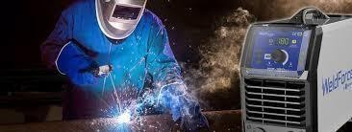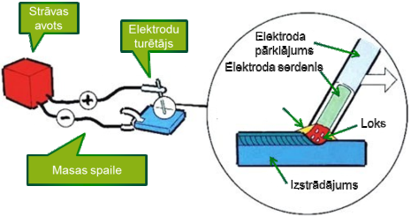
11. attēls. MMA metināšanas aprīkojums un shēma.
Loka metināšanu ar rokām izmanto visu veidu tērauda, čuguna, niķeļa, vara sakausējumu metināšanai un ierobežotā apjomā alumīnija metināšanai remontdarbos. Loka metināšana ar rokām ir piemērota metināšanai gandrīz visos metināšanas stāvokļos, un to var izmantot metināšanai telpās, ārā un zem ūdens.
Pielietojums: metāla konstrukciju izgatavošana dažādās telpiskās pozīcijās.
Priekšrocības: plašs metināmo materiālu klāsts, daudzpusība, aprīkojuma vienkāršība, var tikt izmantots dažādās vidēs, laba aprīkojuma pārvietojamība, ērta metināšanas parametru iestatīšana, laba metināšanas kvalitāte, zems trokšņa līmenis un cena.
Trūkumi: zema ražība, roku darba izmantošana (nevar mehanizēt), metināšanas defekti (piemēram, daudzi šuves sākšanas un beigu punkti), tiek emitēts daudz metināšanas gāzu.
Video angļu valodā: https://www.youtube.com/watch?v=ILH3al8iQOo

2.1.2. Gāzes metināšana
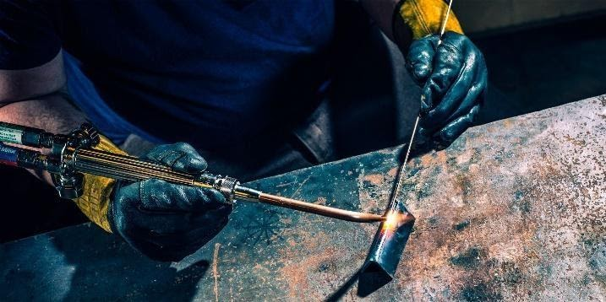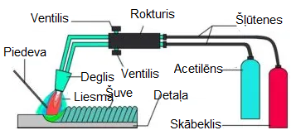
12. attēls. Gāzes metināšanas aprīkojums un shēma.
Gāzes metināšana ir process, kam nav nepieciešamas sarežģītas iekārtas vai elektroenerģijas avots, un gāzes metināšanā var sametināt gandrīz visus metālus un to sakausējumus, ko izmanto mūsdienu rūpniecībā. Degošās gāzes, ko lieto metināšanas procesā, ietver acetilēnu, propānu, dabasgāzi, ūdeņradi, benzīna un petrolejas tvaikus. Gāzes metināšana lielākoties tiek izmantota celtniecības, lauksaimniecības un remonta darbos.
Pielietojums: maza diametra cauruļu metināšanai, īpaši apkures un karstā ūdens sistēmu ierīkošanai, ūdens un gāzes vadu un citu cauruļu konstrukciju pieslēgšanai.
Priekšrocības: piemērots gandrīz visu plaši lietoto metālu metināšanai, tos var sametināt ierobežojošos apstākļos, metināšanas šuves ir redzamas metinātājam, gāzu metināšanas iekārtas ir salīdzinoši lētas un viegli pārvietojamas.
Trūkumi: zema ražība, mazs metināšanas ātrums, augsta gāzes cena un augsta sprādzienbīstamība, grūtības nodrošināt stabilu kvalitāti.
Video angļu valodā:
https://www.youtube.com/watch?v=-SA4D098u-Q

2.1.3. Segta loka metināšana ar kūstošu elektrodu (MIG/MAG)
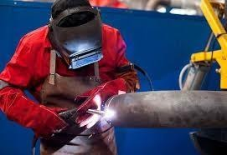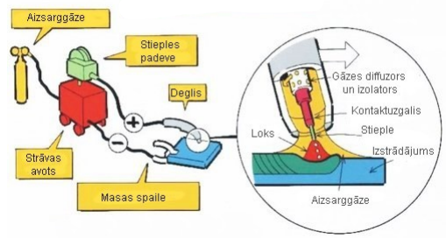
13. attēls. MIG/MAG metināšanas aprīkojums un shēma.
Metinot ar kūstošu elektrodu, veido metinājumu, kausējot pamata metālu un papildu metālu (elektrodu stiepli). Šī iemesla dēļ MIG/MAG metināšanu sauc arī par stieples metināšanu. Šo metināšanas veidu sauc par pusautomātisko, jo elektrodu padeve ir mehanizēta un metināšanas kustību veic metinātāja roka.
Loka metināšanu sedzošā gāzē klasificē divās grupās atkarībā no izmantotās aizsarggāzes īpašībām:
- MIG vai inertas gāzes loka metināšana (piemēram, argons un hēlijs, ko izmanto alumīnija un vara sakausējumu metināšanai);
- MAG vai loka metināšana ar aktīvo gāzi (piemēram, oglekļa dioksīds un tā maisījumi ar citām gāzēm, ko izmanto nerūsējošā tērauda metināšanai).
Pielietojuma joma: transportlīdzekļu būve un remonts, tērauda konstrukcijas, tiltu būve un mašīnbūve.
Priekšrocības: lielāks ražīgums un metināšanas ātrums, var sametināt visās metināšanas pozīcijās, labāka metināšanas kvalitāte, vieglāk mehanizēt un automatizēt, ērta lietošana un īsas metināšanas apmācības, laba kausētā metāla aizsardzība no apkārtējā gaisa.
Trūkumi: nepieciešams gāzes balons, kas periodiski jāuzpilda, ir grūti veikt metināšanu ārpus telpām.
Video angļu valodā:
https://www.youtube.com/watch?v=zwVrHfgcKhs&list=RDCMUCVHH7j0zpl_ykHyul6rVrtA&index=2
https://www.youtube.com/watch?v=twUAa5LWUvk
https://www.youtube.com/watch?v=elmDvqdeMKI

2.1.4. Nekūstoša elektroda aizsarggāzes metināšana (TIG metināšana)
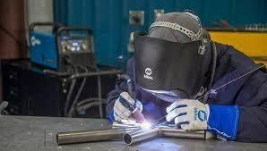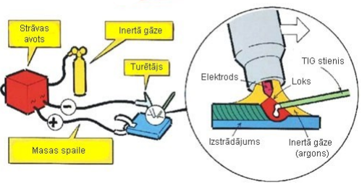
14. attēls. TIG metināšanas aprīkojums un shēma.
TIG metināšana ir loka metināšana, kas notiek ar nekūstošu elektrodu inertas gāzes vidē. Kā aizsarggāzes izmanto argonu un hēliju vai argona un hēlija maisījumu. Visus metālus var sametināt ar TIG metināšanu.
Pielietojuma jomas: autorūpniecība, ķīmiskā rūpniecība, remonta darbi (alumīnijs un magnijs, un to sakausējumi), metāla konstrukcijas, pārtikas rūpniecība, kuģu būve, cauruļvadu būve, spiedtvertņu un katlu būvniecība, remontdarbi (tēraudi, nerūsējošais tērauds, niķeļa sakausējumi, varš un tā sakausējumi), titāna sakausējumi.
Priekšrocības: piemērots visu metālu metināšanai, ļoti laba kvalitāte, pat šuvei nekāds papildus metāls nav absolūti nepieciešams, iespējama automatizācija, var tikt izmantots visās metināšanas pozīcijās, piemērots plāna metāla metināšanai.
Trūkumi: zems ražīgums un mazs metināšanas ātrums, nepieciešama rūsas un netīrumu atdalīšana pirms metināšanas, nav piemērota biezu materiālu metināšanai, process prasa prasmi, augstas izmaksas par aizsarggāzi.
Video angļu valodā: https://www.youtube.com/watch?v=uO5pVLOAmD4

2.1.5. Plazmas metināšana
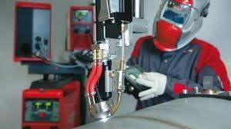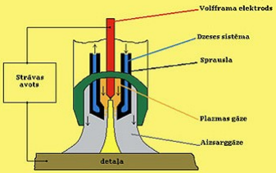
15. attēls. Plazmas metināšanas aprīkojums un shēma.
Plazmas metināšana ir loka metināšanas process, kurā kā siltuma avots tiek izmantota saspiestas plazmas enerģija.
Pielietojuma joma: autorūpniecība, mēbeļu piederumu ražošana. Turklāt ir sametināmi dažādi titāna, niķeļa un alumīnija sakausējumi, piemēram, nerūsējošā tērauda un alumīnija spiedtvertnes un cauruļvadi.
Priekšrocības: augsts metināšanas ātrums, laba metināšanas kvalitāte, iespēja automatizēt.
Trūkumi: augstas aprīkojuma izmaksas, lieli plazmas degļa izmēri, kas var ierobežot piekļuvi metināšanas vietai ciešos apstākļos, plazmas degļa sprauslu nodilums.
Video angļu valodā: https://www.youtube.com/watch?v=5sDGpncKhzk

2.1.6. Lāzermetināšana
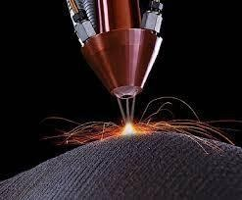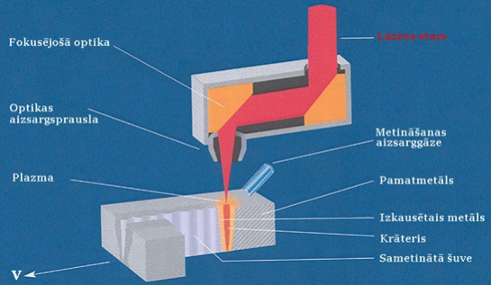
16. attēls. Lāzera metināšanas aprīkojums un shēma.
Lāzera metināšanai izmanto lāzera staru, kas vērsts uz metālu sadures vietu. Gaismas stara avots ir optiskais kvantu ģenerators jeb lāzers.
Pielietojums: metālu, plastmasu un kompozītu savienošanai, piemēram, elektronikas rūpniecībā, kuģu būvē un automobiļu rūpniecībā. Lāzermetināšanu izmanto arī, piemēram, juvelierizstrādājumu un briļļu rāmju remontā.
Priekšrocības: augsts metināšanas ātrums un ražīgums, laba metināšanas kvalitāte, labas metinājuma mehāniskās īpašības, automatizācijas iespēja.
Trūkumi: augstas izmaksas par aprīkojumu un salīdzinoši zema efektivitāte, vajadzība izmantot precīzas sagataves.
Video angļu valodā:
https://www.youtube.com/watch?v=tTnXn498F90&list=RDCMUCVHH7j0zpl_ykHyul6rVrtA&index=6
Interesanti piemēri!
- Zemūdens metināšana
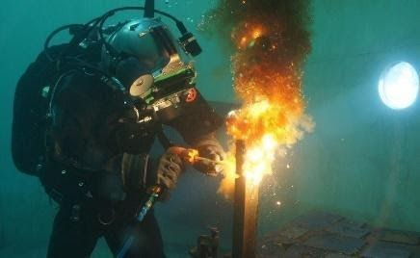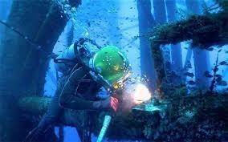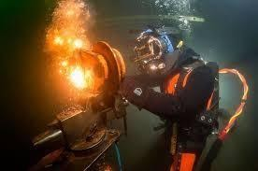
17. attēls. Zemūdens metināšana.
Video angļu valodā:
https://www.youtube.com/watch?v=xigAr1aqZzY
https://www.youtube.com/watch?v=Xzrng6GrxXA
https://www.youtube.com/watch?v=Qbf0zh2HK_k
https://www.youtube.com/watch?v=xzlS1IcI5zo
Metināšanas māksla
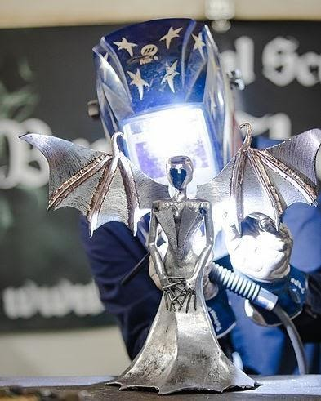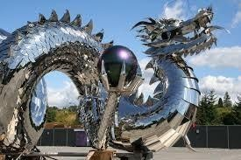
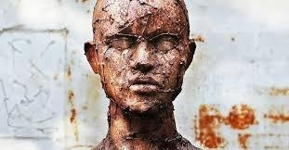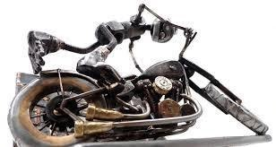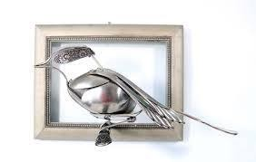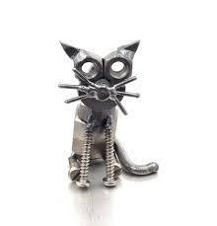
18. attēls. Mākslas priekšmetu veidošana ar metināšanu.
Video angļu valodā:
https://www.youtube.com/watch?v=0kD5qJk0yXk
https://www.youtube.com/watch?v=R5ri0EPXv_A
https://www.youtube.com/watch?v=e0-Sk4Rshc4
https://www.youtube.com/watch?v=8YMD6ct4v5Y

3. Turpmākās mācību un karjeras iespējas
Metināšanu Latvijā var apgūt šādās valsts profesionālās izglītības iestādēs:
- Rīgas 3.arodskola https://www.3arodskola.lv/
- Daugavpils Būvniecības tehnikums https://www.dbt.lv/
- Ventspils tehnikums https://www.ventspilstehnikums.lv/
- Liepājas valsts tehnikums https://www.lvt.lv/
- Rīgas valsts tehnikums https://www.rvt.lv/
- Aizkraukles profesionālā vidusskola https://apvs.lv/
Labi zināt!

Profesijas darba tirgū:
- Gāzmetinātājs (OAW)
- Rokas lokmetinātājs (MMA)
- Lokmetinātājs metināšanā ar volframa elektrodu inertās gāzes vidē (TIG)
- Lokmetinātājs metināšanā ar mehanizēto iekārtu inertās gāzes vidē (MIG)
- Lokmetinātājs metināšanā ar mehanizēto iekārtu aktīvās gāzes vidē (MAG)
- Metināšanas inženieris

Nozares intereses pārstāv Mašīnbūves un metālapstrādes rūpniecības asociācija (MASOC) (www.masoc.lv). MASOC biedri nodarbina vairāk kā 10 tūkstošus strādājošo nozarē.

Izmantotie avoti
Gibson, S., Smith, A. (1993). Basic Welding. The Macmillan Press Ltd
Gibson, S., (1994). Practical Welding. The Macmillan Press Ltd
Karaganova, T. (2010). Keevitus-sütitav idee. Tallinn: TEA Kirjastus
Karaganova, T. (2008). Keevitus. Lisaõppematerjal venekeelsele kutsekoolile. Tallinn: OÜ Miksike
Keevituskursus (2020). Tõlge eesti keelde: Spetselektroodi AS
(originaal Kreindl, J. Weldscript. Fronius Welding Business Academy, 2019)
Laansoo, A. (2014). Keevitamine. MIG/MAG keevitus. Tallinn: Kirjastus Argo
Kulu, P., Kübarsepp, J.,Laansoo, A., Veinthal, R. (2015). Materjalitehnika II. Konstruktsioonimaterjalide tehnoloogia õpik kõrgkoolidele. Tallinn: TTÜ kirjastus
Laansoo, A., Pihl, T. (2014). Keevitustööd. Õppematerjal kutsekoolidele. Tallinn: AS Atlex
Rihvk, E., Soobik, M. (2007). Metallitööd. Tallinn: Kirjastus Koolibri
https://etselts.ee/wp-content/uploads/2016/08/Elekterkeevitus.pdf
https://eprints.tktk.ee/id/eprint/64/2/MMA_keevitus_f_re3/MMAkeevitus/index.html
https://eprints.tktk.ee/id/eprint/180/2/Keevisliited%20ja%20keevitusasendid/index.html
https://eprints.tktk.ee/id/eprint/253/2/TIG/index.html
https://eprints.tktk.ee/id/eprint/176/2/17939695964fdf213359f44/mig-mag-keevitusprotsessi-kirjeldus.html
https://eprints.tktk.ee/id/eprint/180/2/Keevisliited%20ja%20keevitusasendid/uumlldiliselt-keevitusest.html
https://rak.ee/et/erialad/keevitaja-%281a%29
https://kutsehariduskeskus.ee/et/erialad/keevitaja%2C-kutsekeskharidusope-2
https://www.vikk.ee/et/erialad/keevitaja
http://www.kool.ee/?8168

Tests
1. Metināšanu klasificē divās grupās: … … … … … … …. un … … … ….

- … … …. … … …. ir neatdalāmi savienojumi, kas izgatavoti metinot.

- Metināts savienojums tiek izmantots, piemēram, … … … … … … … … … … … … … … … … … … … … … … … … … … … … … … … … ….

- Metinātāja galvenais darbs ir … … … … … … … … … …., … … … … …., … … … … … …. un … … … … ….

- Metināšanas darbos iesaistīto cilvēku darbs ir saistīts ar pastāvīgu risku, ko rada, piemēram, … … … … … … …., … … … …. … … …. un … … … …. Viņi valkā īpašas darba drēbes, cimdus, roku aizsargus, zābakus, galvas un roku maskas, kā arī aizsargbrilles un kapuces, kas ir izgatavotas no ugunsdrošiem materiāliem.

- Attīstoties tehnoloģijām, pastāvīgi tiek radītas jaunas iespējas augstākas kvalitātes metināšanas darbiem, piemēram, automātiskā metināšana, kas veikta ar speciālu robotu, kuru sauc par … … … … …..

- … … …. … … … …. pievienojot papildu siltuma avotu, abu savienojamo detaļu malas savieno ar kausēto metālu, vai ar ievadītu papildu metāla sakausējumu un kopējo kausēta metāla tilpumu, ko sauc par … … … …, veidojas......................

- Kādi metināšanas veidi ir iekļauti kausēšanas metināšanā? Izvēlieties vienu vai vairākas atbildes:
A MIG/MAG metināšana.
B Eksplozijas metināšana.
C Plazmas metināšana.
D Gāzes metināšana.

9. Kuri metināšanas veidi ir iekļauti spiediena metināšanā? Izvēlieties vienu vai vairākas atbildes:
A Berzes metināšana.
B Lāzermetināšana.
C Punktmetināšana.
D Gāzes metināšana.

10. Kādas ir metināšanas priekšrocības salīdzinājumā ar citām savienošanas tehnoloģijām (piemēram, lodēšanas, skrūvēšanas, kniedēšanas)? Izvēlieties vienu vai vairākas atbildes:
A Ātrums un lētums.
B Daudzu metināšanas procesu kvalitāte ir atkarīga no metinātāja profesionālajām prasmēm.
C Izdala vidē toksiskus savienojumus.
D Var izmantot dažādās vidēs: gaisā, vakuumā, zem ūdens.

11. Kādi ir metināšanas trūkumi salīdzinājumā ar citām savienošanas tehnoloģijām (piemēram, lodēšana, skrūvju savienojumi, kniežu savienojumi)? Izvēlieties vienu vai vairākas atbildes:
A Veids, kā automatizēt procesus, piemēram, metināšanas roboti.
B Bīstams metinātājam augstas enerģijas un augstsprieguma elektroenerģijas izmantošanas dēļ.
C Augsts ražīgums.
D Var rasties metināšanas defekti.

12. Kuros darbos manuālā loka metināšana vai elektrodu metināšana tiek izmantota ar pārklātu elektrodu?
Izvēlieties vienu vai vairākas atbildes:
A Juvelierizstrādājumu un briļļu rāmju remonts.
B Metāla konstrukciju izgatavošana dažādās telpiskās pozīcijās.
C Maza diametra cauruļu metināšanai.
D Izmanto visu veidu tērauda, čuguna, niķeļa, vara sakausējumu metināšanai un ierobežotā apjomā alumīnija metināšanai.

13. Kādas ir gāzes metināšanas priekšrocības salīdzinājumā ar citiem metināšanas veidiem?
Izvēlieties vienu vai vairākas atbildes:
A Ir piemērots gandrīz visu plaši izmantoto metālu metināšanai.
B Metināšanas šuves ir redzamas metinātājam.
C Gāzes metināšanas iekārtas ir samērā lētas un viegli pārnēsājamas.
D Augstas gāzes cenas un augsta ietekme uz materiāla īpašībām.

14. Kādi ir lāzermetināšanas trūkumi salīdzinājumā ar citiem metināšanas veidiem? Izvēlieties vienu vai vairākas atbildes:
A Augsta aprīkojuma cena.
B Labas metināta savienojuma mehāniskās īpašības.
C Automatizācijas iespējas.
D Vajadzība izmantot precīzas sagataves.

15. Kādas aizsarggāzes izmanto TIG metināšanā? Izvēlieties vienu vai vairākas atbildes:
A Argons un hēlijs.
B Argons un hēlijs vai argona un hēlija maisījums.
C Argona un hēlija maisījums.
D Oglekļa dioksīds un tā maisījumi ar citām gāzēm.

16. Kura veida metināšanai obligāti nav nepieciešams papildu materiāls?
A Manuālā loka metināšana ar pārklātu elektrodu (MMA) vai elektrodu metināšana.
B Gāzes metināšana.
C Aizsargāta loka metināšana ar kūstošu elektrodu (MIG/MAG).
D TIG metināšana.

17. Kuram metināšanas procesam nav nepieciešamas sarežģītas iekārtas un elektrība, un to var izmantot, lai metinātu gandrīz visus modernajā rūpniecībā izmantotos metālus un to sakausējumus?
Atbilde:

18. Kā sauc loka metināšanu ar inerto gāzi (inertā gāze, piem., argons un hēlijs, ko izmanto alumīnija un vara sakausējumu metināšanā)?
Atbilde:

19. Kas ir loka metināšana ar aktīvo gāzi (piemēram, oglekļa dioksīds un tā maisījumi ar citām gāzēm, ko izmanto nerūsējošā tērauda metināšanai)?
Atbilde:

20. Kas ir loka metināšanas process, kas notiek ar nekūstošu elektrodu inertās gāzes vidē, izmantojot argonu un hēliju vai argona un hēlija maisījumu kā aizsarggāzi?
Atbilde:

21. Kas ir loka metināšana, kad saspiestās plazmas enerģija tiek izmantota kā siltuma avots?
Atbilde:

22. Kādu metināšanas veidu sauc arī par stieples metināšanu?
Atbilde:

Materiāls ir izstrādāts Erasmus+ programmas Pamatdarbības Nr.2 (KA 2) stratēģiskās partnerības projekta “Mobilās laboratorijas STEM zināšanu uzlabošanai” (2020-1-LV01-KA201-077502) ietvaros.
Šī publikācija atspoguļo tikai tās autoru viedokli, un Eiropas Komisijas atbalsts šīs publikācijas tapšanai nav uzskatāms par tās satura apstiprinājumu, un Komisija nekādā veidā neuzņemas atbildību par šeit ietvertās informācijas tālāku izmantošanu.

